МІНІСТЕРСТВО ОСВІТИ І НАУКИ УКРАЇНИ
КРЕМЕНЧУЦЬКИЙ НАЦІОНАЛЬНИЙ УНІВЕРСИТЕТ
ІМЕНІ МИХАЙЛА ОСТРОГРАДСЬКОГО
НАВЧАЛЬНО-НАУКОВИЙ ІНСТИТУТ ЕЛЕКТРИЧНОЇ ІНЖЕНЕРІЇ
ТА ІНФОРМАЦІЙНИХ ТЕХНОЛОГІЙ
Кафедра автоматизації та інформаційних систем
ОСВІТНІЙ КОМПОНЕНТ
«АЛГОРИТМІЗАЦІЯ ТА ПРОГРАМУВАННЯ»
ЗВІТ
З ПРАКТИЧНОЇ РОБОТИ № 5
Виконав:
студент групи кн-25-1
Рафієв Б. С.
Перевірила:
старший викладач кафедри АІС
Бельська В.Ю.
Кременчук 2025
Тема: | Створення та обробка динамічних масивів
Мета: | отримати навики в створенні та використанні масивів, що зберігаються в динамічній пам’яті
Порядок виконання роботи
Ця лабораторна робота не містить індивідуальних завдань. Студентам необхідно виконати 5 типових завдань, у реалізації яких використовувати лише масиви, що створюються під час роботи програмного коду(динамічні масиви)
Для заданої умови скласти функцію ( Консольний додаток) та придумати декілька тестових наборів даних для відлагодження коду. Введення даних виконувати або з клавіатури або заповнити випадковими числами (обирає користувач).
Завдання 1. Підрахувати кількість від’ємних елементів, що мають непарний індекс у масиві. Створити новий масив, до якого записати кожний третій елемент заданого масиву.
Код программи має вигляд:
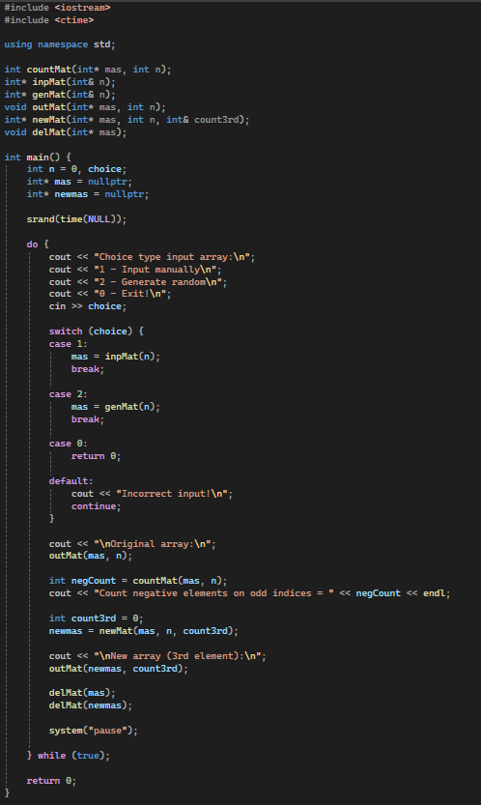
Рисунок 1 – Перша частина коду до завдання 1
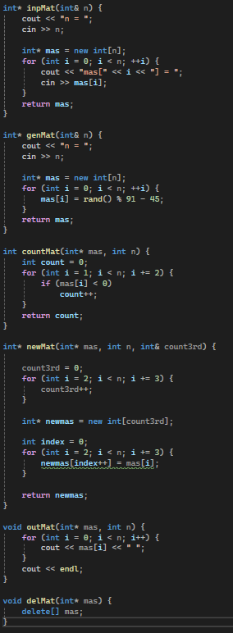
Рисунок 2 – Друга частина коду до завдання 1
Блок-схема алгоритму має вигляд:
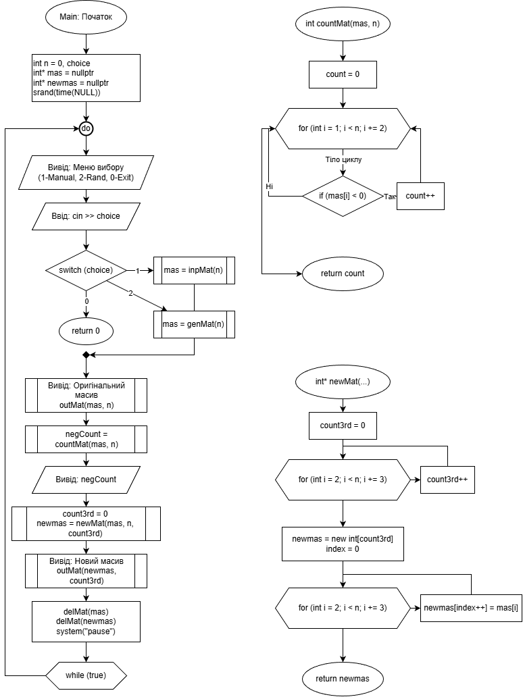
Рисунок 3 – Блок-схема до коду
Тестування програмного коду:
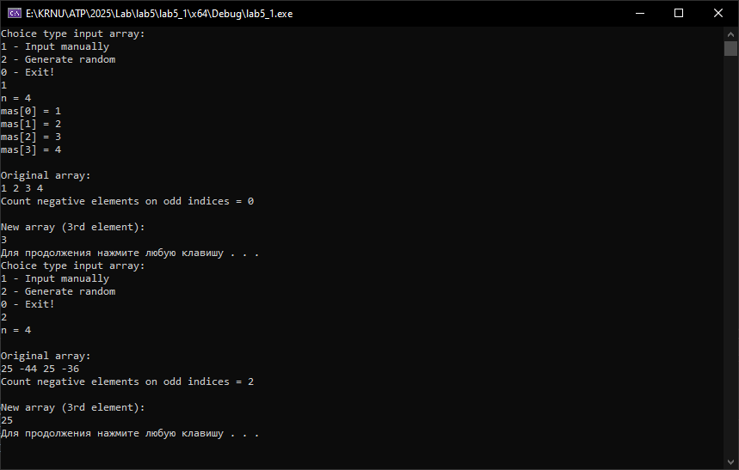
Рисунок 4 – Результат виклику функції 1,2
Завдання 2. Створіть два одновимірних масиви А та В. Побудуйте новий масив, що складається з елементів масиву В, що не повторюються у масиві А.
Код программи має вигляд:
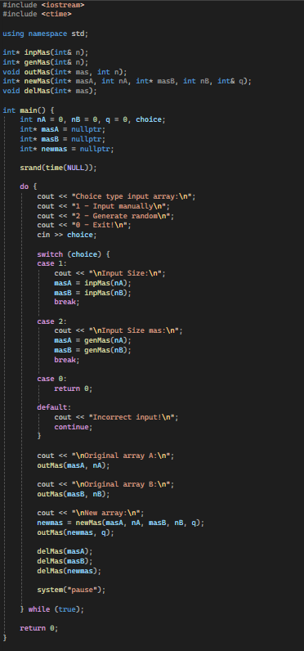
Рисунок 5 – Перша частина коду до завдання 2
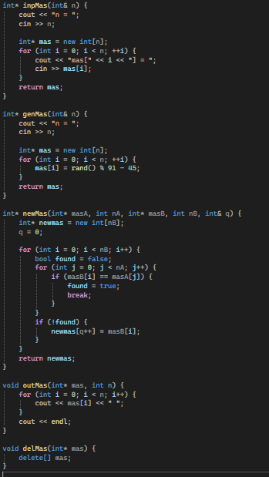
Рисунок 6 – Друга частина коду до завдання 1
Блок-схема алгориму має вигляд:
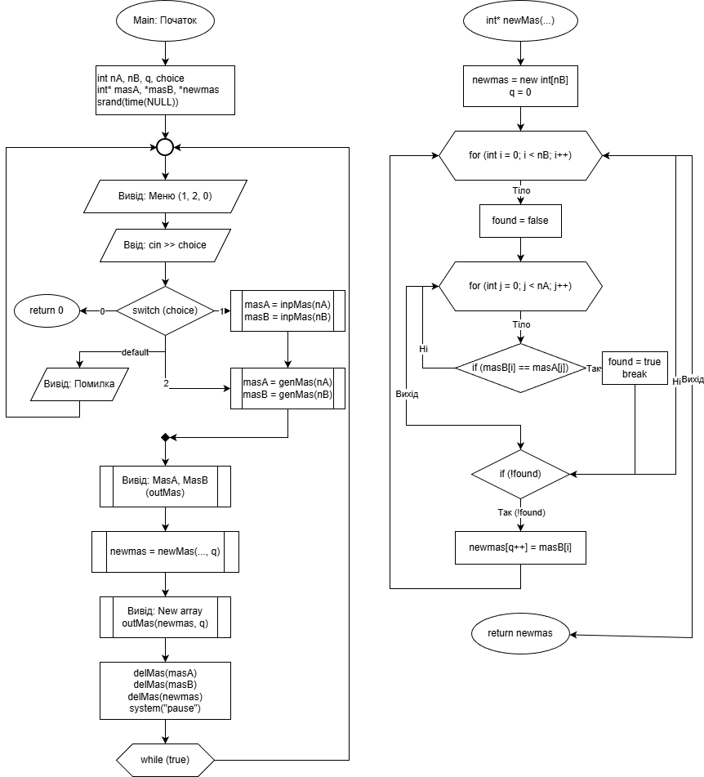
Рисунок 7 – Блок-схема до коду
Тестування програмного коду:
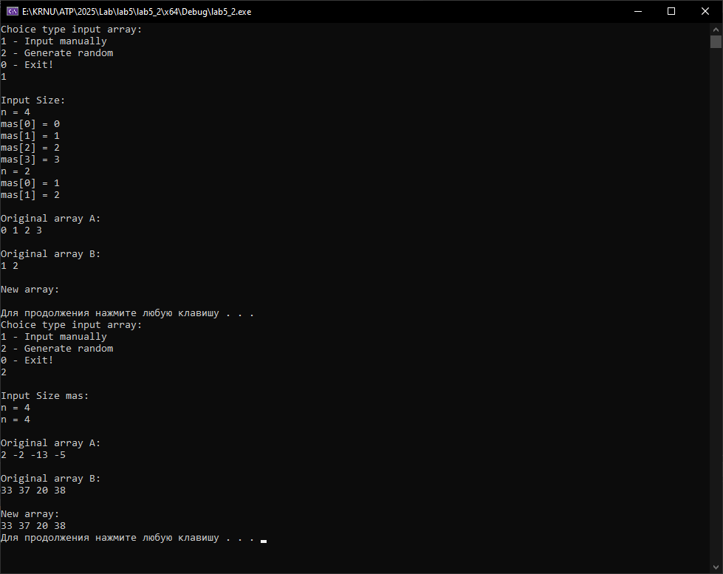
Рисунок 8 – Результат виклику функції 1,2
Завдання 3. Створіть два одновимірних масиви А та В. Побудуйте новий масив, що складається елементів, які одночасно належать і масиву А і масиву В.
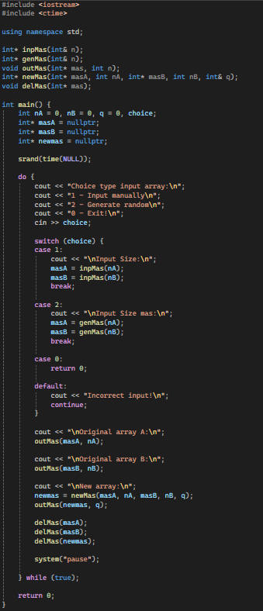
Рисунок 9 – Перша частина коду до завдання 3
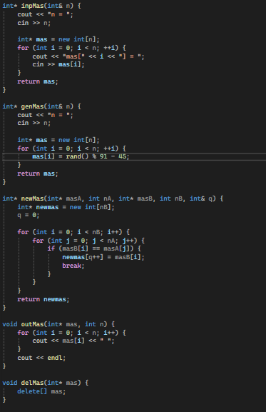
Рисунок 10 – Друга частина коду до завдання 3
Блок-схема алгоритму має вигляд:
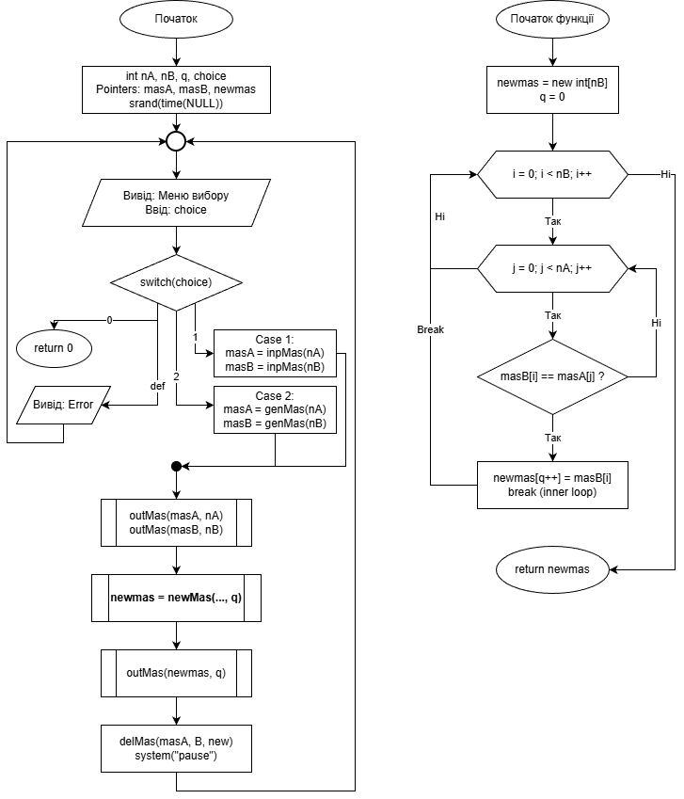
Рисунок 11 – Блок-схема до коду
Тестування програмного коду:
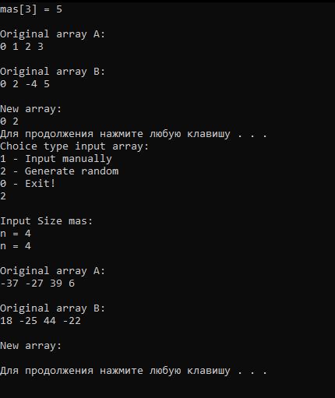
Рисунок 12 – Результат виклику функції 1,2
Завдання 4. Створіть масив А={aij} розмірності m × n (вказує користувач). Створіть функцію, яка повертає одновимірний масив, елементи якого, дорівнюють сумі найбільшого та найменшого елементів кожного рядка масиву А.
Код программи має вигляд:
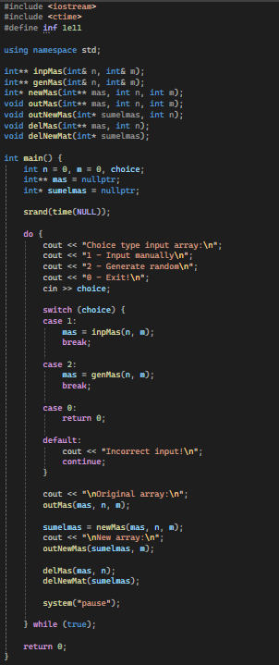
Рисунок 13 – Перша частина коду до завдання 4
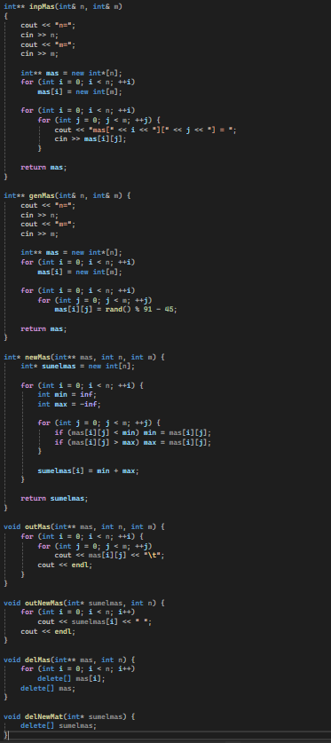
Рисунок 14 – Друга частина коду до завдання 4
Блок-схема алгоритму має вигляд:
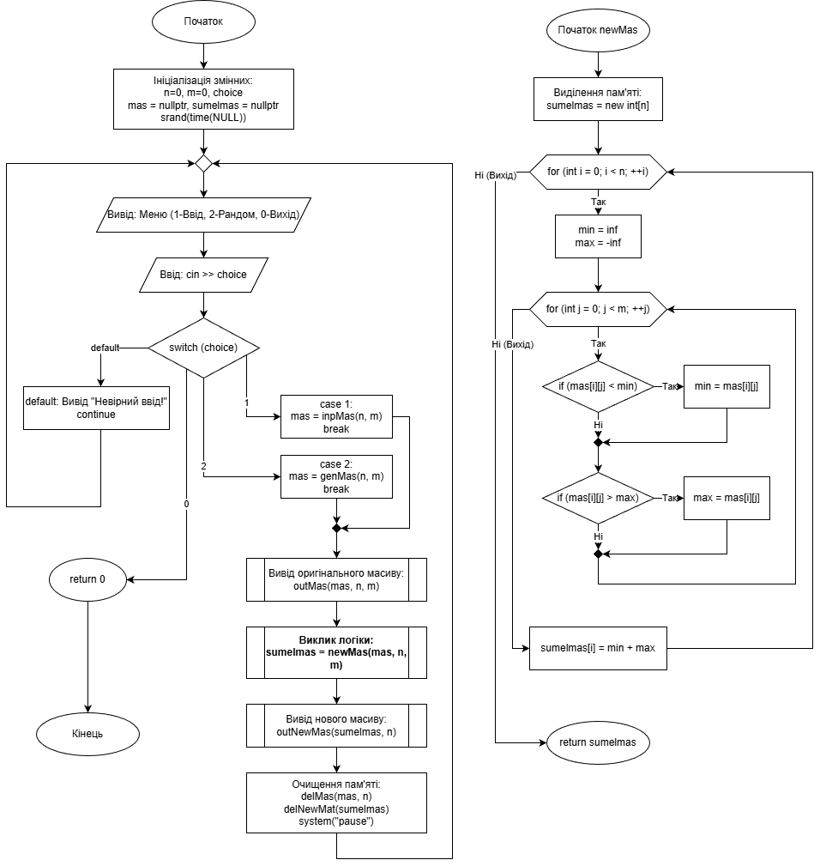
Рисунок 15 – Блок-схема до коду
Тестування програмного коду:
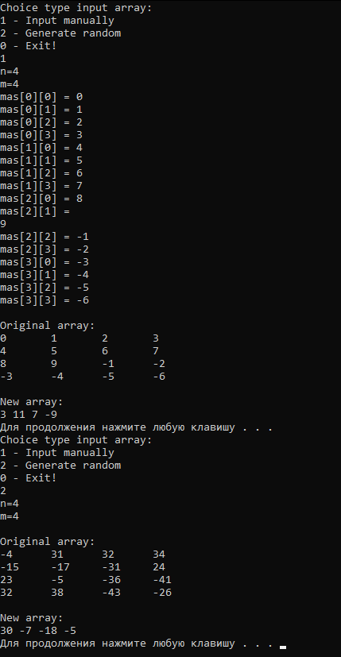
Рисунок 16 – Результат виклику функції 1,2
Завдання 5. Створіть масив А={aij} розмірності m × n (вказує користувач). Створіть функцію, яка повертає значення діагональних елементів масиву А.
Код программи має вигляд:
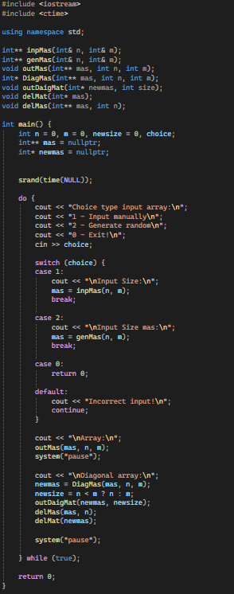
Рисунок 17 – Перша частина коду до завдання 5
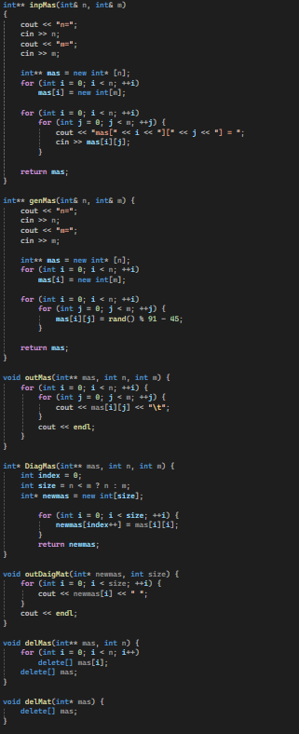
Рисунок 18 – Друга частина коду до завдання 5
Блок-схема алгоритму має вигляд:
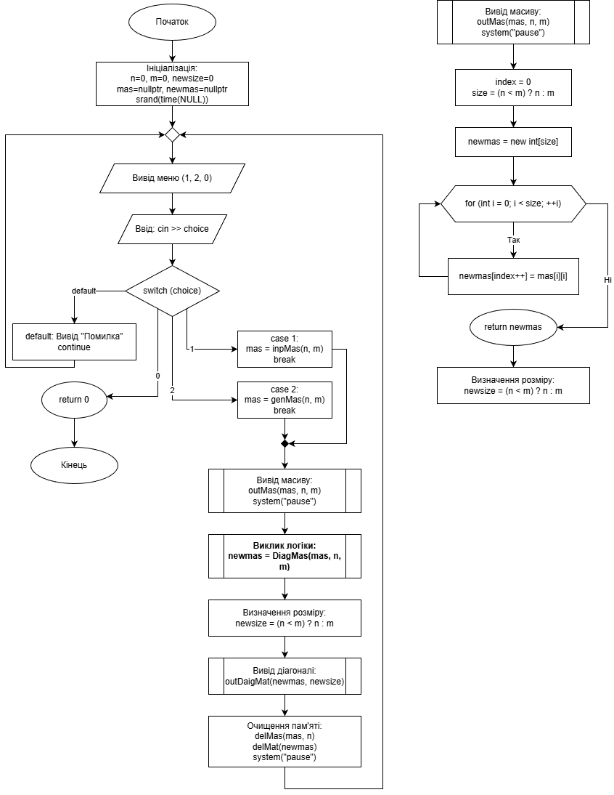
Рисунок 19 – Блок-схема до коду
Тестування програмного коду:
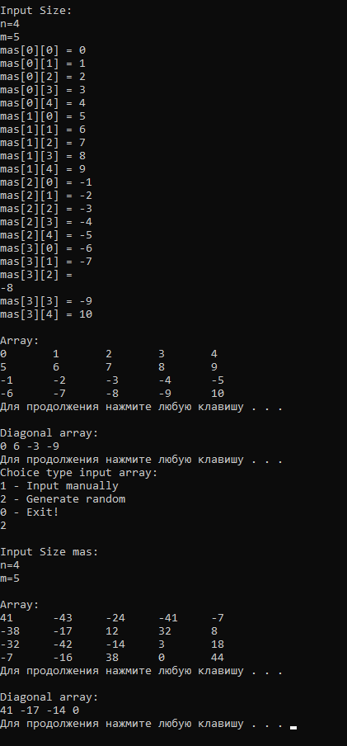
Рисунок 20 – Результат виклику функції 1,2
Висновки: Завдяки цій лабораторній роботі, я отримав навики в створенні та використанні масивів, що зберігаються в динамічній пам’яті
.

